МБОУ СОШ п. Пионерский
учитель физической культуры: Зубкова Т.Г.

Конспект урока по гимнастике
для учащихся 5 «г» класса

Тема урока: Опорный прыжок. Соскок прогнувшись

Задачи урока:

Образовательная задача:
- Совершенствовать технику опорного прыжка согнув ноги, соскок прогнувшись;
- Укреплять здоровье обучающихся посредством развития физических качеств: координации, выносливости

Развивающая задача: (Метапредметные результаты)
- Формировать умения адекватно оценивать собственное поведение и поведение окружающих (коммуникативное УУД).
- Развивать умения выделять и формулировать то, что усвоено и, что нужно усвоить, определять качество и уровень усвоения знаний (регулятивное УУД).
- Развивать умение вносить необходимые коррективы в действие после его завершения на основе его оценки и учета сделанных ошибок (регулятивное УУД).
- Развивать умения выполнять простейшие гимнастические комбинации на высоком качественном уровне (познавательные УУД).

Воспитательная задача:
- Формировать самостоятельность и личную ответственность за свои поступки, установка на здоровый образ жизни (самоопределение, личностные УУД).
- Формировать мотивацию учебной деятельности (смыслообразование, личностные УУД).
- Формировать навыки сотрудничества в разных ситуациях, умение не создавать конфликты и находить выходы из спорных ситуаций.
(нравственно-этическая ориентация, личностное УУД)
Тип урока: Закрепление.
Метод проведения: индивидуальный, групповой, поточный, фронтальный.
Инвентарь и оборудование: гимнастические маты, гимнастический мостик, гимнастический конь, гимнастические скамейки.

Место проведения: спортивный зал
Дата проведения: 28.01.2015г.
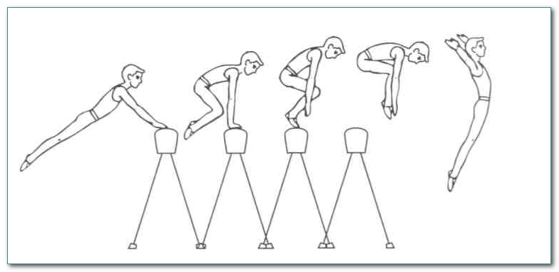
Часть  урока | Содержание урока | Дозировка | Общие методические указания.
П  О  Д  Г  О 10  Т -  О 12  В  И  Т  Е  Л  Ь  Н  А  Я | 1 Построение класса, рапорт, сообщение задач урока, повторение Т/Б на занятиях по спортивной гимнастике.  Строевые упражнения на месте:  Повороты на право, на лево, кругом, перестроения в две и три шеренги.  Ходьба:  - на месте:  с поворотами на право, на лево, кругом.  - в движении по залу:  на носках руки в стороны, на пятках руки за голову, перекатом с пятки на носок руки на поясе, на внешней стороне стопы руки на поясе, в полу - приседе руки на поясе, в полном приседе руки за голову, спортивная ходьба обычным шагом.  Бег:  - обычный  - с высоким подниманием бедра  - с захлёстыванием голени назад  - приставным шагом руки на поясе (левым, правым боком)  - спиной вперёд.  - змейкой  - обычный  - переход на шаг  - перестроение в две шеренги  Общеразвивающие упражнения с набивным мячом: | 2мин  2 мин  3 мин  3 мин  4 – 6 повт | Обратить вниманиена правильную осанку. Ходьбу на бревне выполняют с носка стопы.  Колени прямые  Руки прямые  Сообщение на тему изучаемого гимнастического снаряда.  Приземление на согнутые ноги  Колени прямые  Руки прямые  Обратить вниманиена правильную осанку.  Помощь и страховка: стоять сбоку (ближе к месту приземления), быть готовым поддержать при падении вперёд или назад.  Руки в стороны  При упоре согнувшись поднять высоко таз.  Ошибки: слабое сгибание в тазобедренных суставах в положении упора согнувшись  С 2-3 шагов разбега  Наскок на гимнастический мостик выполняется до него, толчок от мостика происходит двумя ногами, спина прямая, приземление на согнутые ноги.  Руки прямые, упор в начале гимнастического козла, ноги прямые, носки натянуты.  Сообщение на тему изучаемого гимнастического снаряда.
О  С  Н 20  О -  В 25  Н  А  Я | Подводящие упражнения опорного прыжка  - Опорный прыжок:  - Повторение приземления: И.П. упор присев - прыжок вперёд- вверх, руки вверх – в стороны, приземление на согнутые ноги .  -Разбег – наскок, толчок от гимнастического мостика двумя ногами, с упором руками на коне, приземление на мостик, ноги вместе.  - Разбег-наскок на гимнастический мостик, толчок двумя ногами с упором руками на коне в упор присев на коне  -из упора присев, соскок  -из упора присев, соскок прогнувшись  Самостоятельная работа учащихся - опорный прыжок  Подвижная игра – выбор учащихся | 10мин  7 – 10мин | Маты, снаряды, инвентарь.  Техника выполнения. Оттолкнувшись ногами о мостик, поставить руки на снаряд и начать сгибание в тазобедренных и коленных суставах, колени подтягиваются к груди. По окончании толчка руками тело энергично разгибается за счет поднимания плеч и рук и отведения ног вниз-назад. Перед приземлением надо снова немного согнуться в тазобедренных суставах, чтобы смягчить приземление.  Страховка и помощь. Стоять спереди-сбоку от места приземления, поддерживая двумя руками за плечо. Наскок на козла с места с мостика в упор присев, соскок прогнувшись  Соблюдение правил игры и техники безопасности во время проведения
З  А 3  К -  Л 5  Ю  Ч | - Построение, подведение итогов занятия, разобрать ошибки, если имели место. Выставление оценок за работу на уроке.  Домашнее задание | 3 мин | Отметить учащихся отличившихся на уроке .  Сообщение оценок.

